Федеральное государственное автономное образовательное учреждение высшего
Образования «Национальный исследовательский университет ИТМО»
Факультет программной инженерии и компьютерной техники

Лабораторная работа №5 по программированию
Вариант 3300

Работу выполнил:
Прохоревич Иван Борисович
Группа P3110
Преподаватель, принимающий работу:
Выдра Андрей Михайлович
Преподаватель факультета ПИиКТ

г. Санкт-Петербург 2026 г.
Задание
Реализовать консольное приложение, которое реализует управление коллекцией объектов в интерактивном режиме. В коллекции необходимо хранить объекты класса Vehicle, описание которого приведено ниже.
Разработанная программа должна удовлетворять следующим требованиям:
- Класс, коллекцией экземпляров которого управляет программа, должен реализовывать сортировку по умолчанию.
- Все требования к полям класса (указанные в виде комментариев) должны быть выполнены.
- Для хранения необходимо использовать коллекцию типа java.util.PriorityQueue
- При запуске приложения коллекция должна автоматически заполняться значениями из файла.
- Имя файла должно передаваться программе с помощью: аргумент командной строки.
- Данные должны храниться в файле в формате csv
- Чтение данных из файла необходимо реализовать с помощью класса java.io.BufferedReader
- Запись данных в файл необходимо реализовать с помощью класса java.io.OutputStreamWriter
- Все классы в программе должны быть задокументированы в формате javadoc.
- Программа должна корректно работать с неправильными данными (ошибки пользовательского ввода, отсутсвие прав доступа к файлу и т.п.).

В интерактивном режиме программа должна поддерживать выполнение следующих команд:
- help : вывести справку по доступным командам
- info : вывести в стандартный поток вывода информацию о коллекции (тип, дата инициализации, количество элементов и т.д.)
- show : вывести в стандартный поток вывода все элементы коллекции в строковом представлении
- add {element} : добавить новый элемент в коллекцию
- update id {element} : обновить значение элемента коллекции, id которого равен заданному
- remove_by_id id : удалить элемент из коллекции по его id
- clear : очистить коллекцию
- save : сохранить коллекцию в файл
- execute_script file_name : считать и исполнить скрипт из указанного файла. В скрипте содержатся команды в таком же виде, в котором их вводит пользователь в интерактивном режиме.
- exit : завершить программу (без сохранения в файл)
- remove_head : вывести первый элемент коллекции и удалить его
- remove_lower {element} : удалить из коллекции все элементы, меньшие, чем заданный
- history : вывести последние 13 команд (без их аргументов)
- count_greater_than_fuel_type fuelType : вывести количество элементов, значение поля fuelType которых больше заданного
- print_ascending : вывести элементы коллекции в порядке возрастания
- print_unique_fuel_type : вывести уникальные значения поля fuelType всех элементов в коллекции

Формат ввода команд:
- Все аргументы команды, являющиеся стандартными типами данных (примитивные типы, классы-оболочки, String, классы для хранения дат), должны вводиться в той же строке, что и имя команды.
- Все составные типы данных (объекты классов, хранящиеся в коллекции) должны вводиться по одному полю в строку.
- При вводе составных типов данных пользователю должно показываться приглашение к вводу, содержащее имя поля (например, "Введите дату рождения:")
- Если поле является enum'ом, то вводится имя одной из его констант (при этом список констант должен быть предварительно выведен).
- При некорректном пользовательском вводе (введена строка, не являющаяся именем константы в enum'е; введена строка вместо числа; введённое число не входит в указанные границы и т.п.) должно быть показано сообщение об ошибке и предложено повторить ввод поля.
- Для ввода значений null использовать пустую строку.
- Поля с комментарием "Значение этого поля должно генерироваться автоматически" не должны вводиться пользователем вручную при добавлении.

Описание хранимых в коллекции классов:
public class Vehicle {
private int id; //Значение поля должно быть больше 0, Значение этого поля должно быть уникальным, Значение этого поля должно генерироваться автоматически
private String name; //Поле не может быть null, Строка не может быть пустой
private Coordinates coordinates; //Поле не может быть null
private java.util.Date creationDate; //Поле не может быть null, Значение этого поля должно генерироваться автоматически
private Float enginePower; //Поле не может быть null, Значение поля должно быть больше 0
private long numberOfWheels; //Значение поля должно быть больше 0
private VehicleType type; //Поле не может быть null
private FuelType fuelType; //Поле не может быть null
}

public class Coordinates {
private Double x; //Значение поля должно быть больше -371, Поле не может быть null
private Float y; //Максимальное значение поля: 376, Поле не может быть null
}

public enum VehicleType {
HELICOPTER,
MOTORCYCLE,
CHOPPER,
HOVERBOARD;
}

public enum FuelType {
KEROSENE,
MANPOWER,
NUCLEAR,
PLASMA,
ANTIMATTER;
}

UML Диаграмма
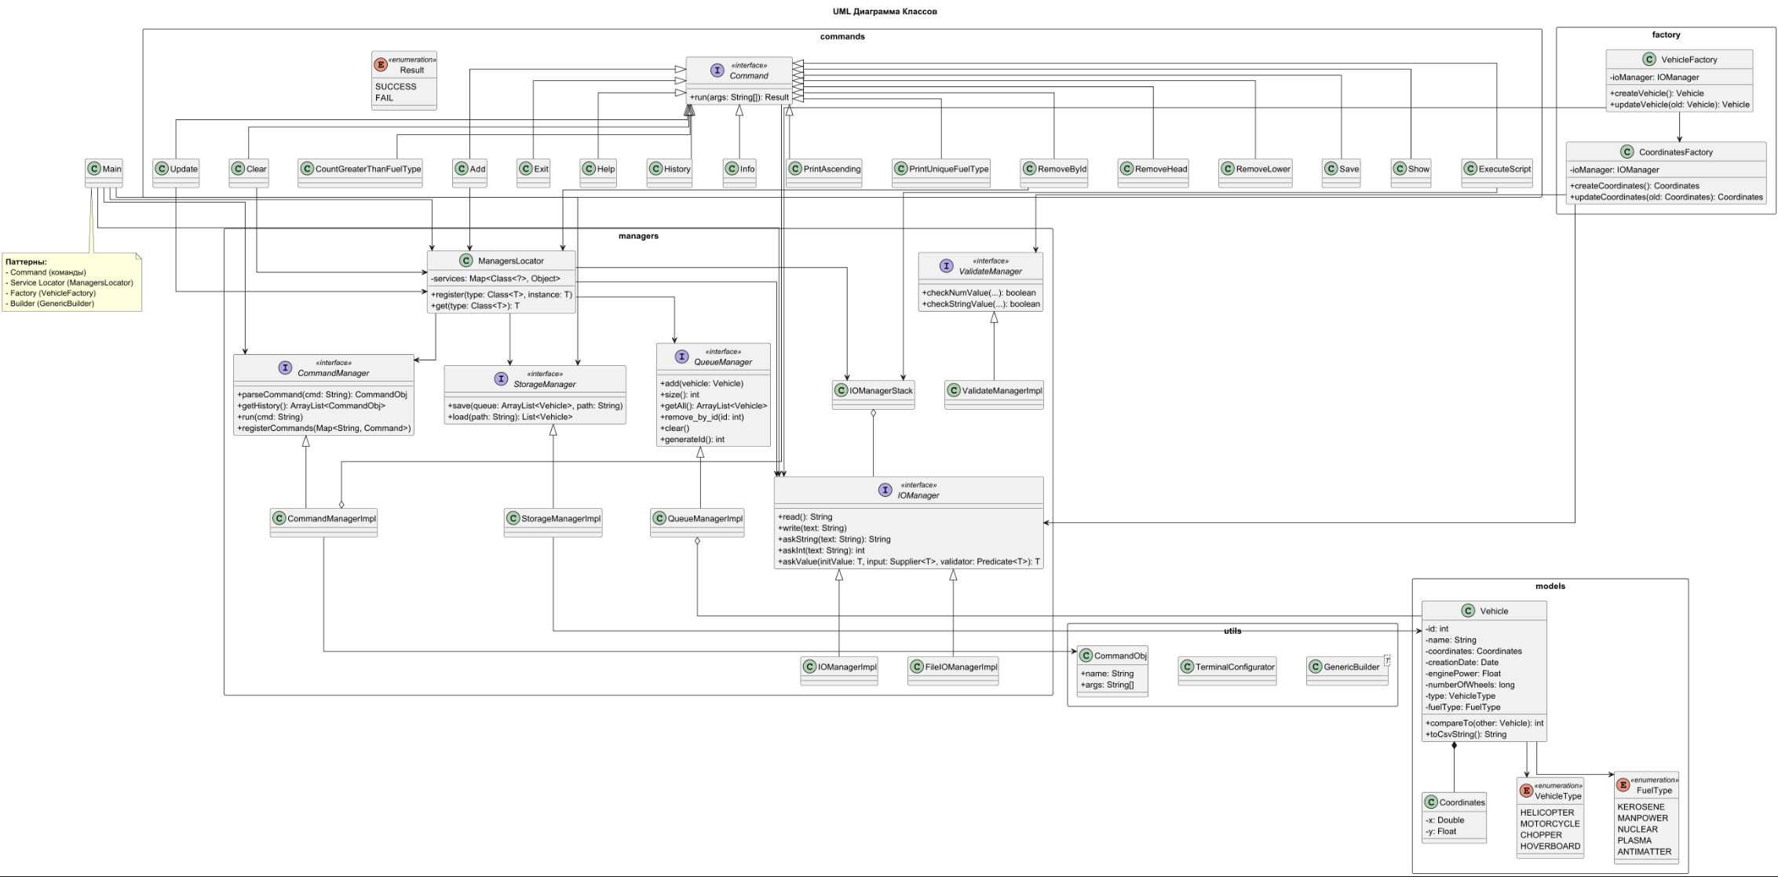
Исходный код программы
https://github.com/ivanrevich/ITMO_Labs/tree/main/programming/lab2_5

Результат работы программы
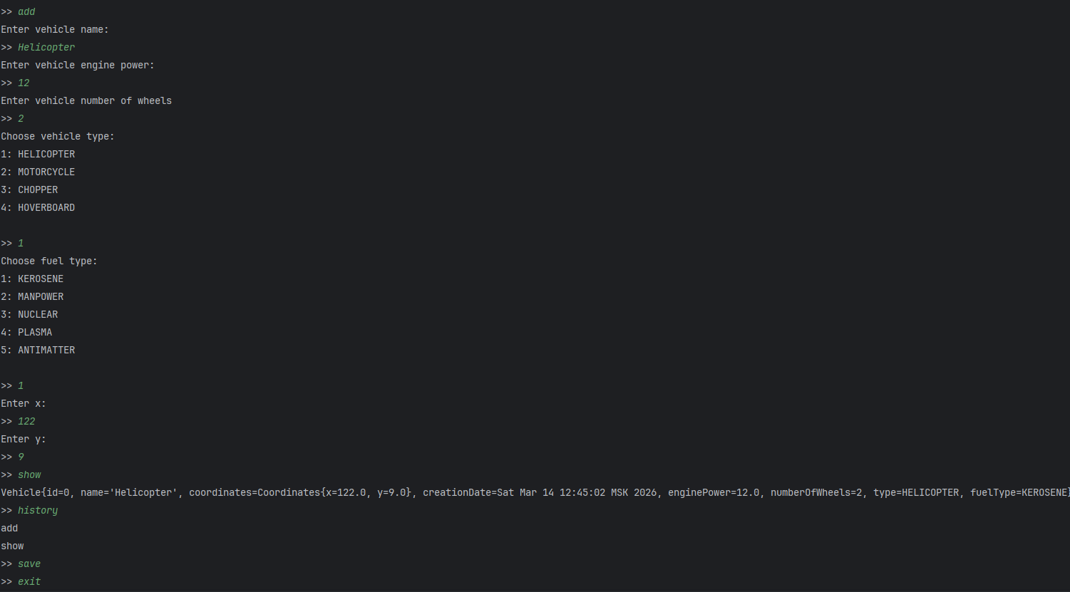

Выводы
В результате выполнения данной работы я написал продвинутое, хорошо расширяемое консольное приложение с использованием нескольких паттернов проектирования. Также поработал с коллекциями, steam и лямдба выражениями, и еще использовал generic-и впервые.

